**INSTITUTO TECNOLÓGICO AUTÓNOMO DE MÉXICO**



*Diseño Asistido por Computadora*

*Proyecto Final: Motor y Transmisión de Helicóptero Bell 429*

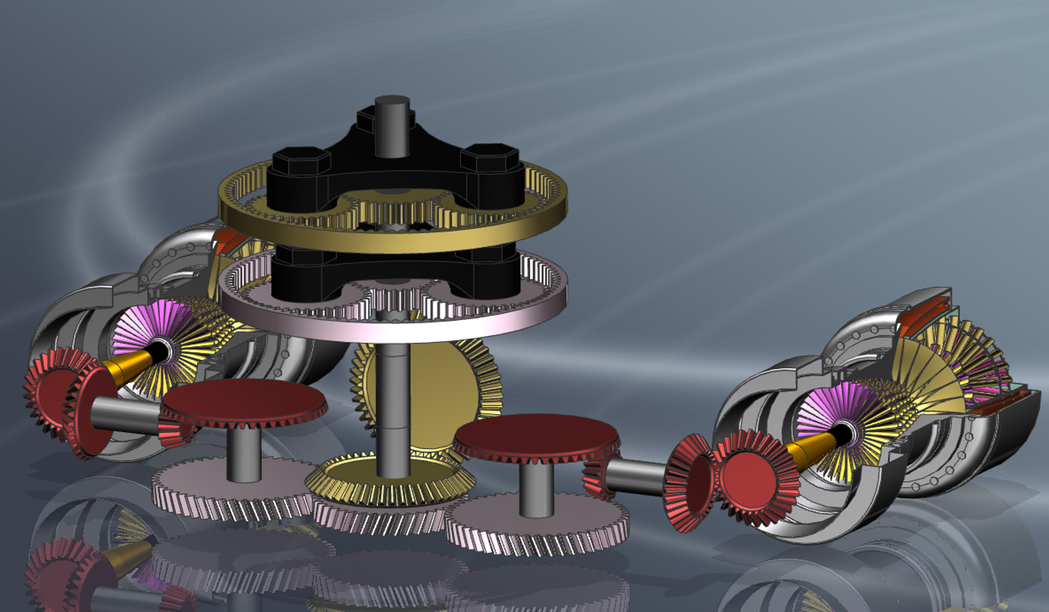

Dr. Sergio Romero Hernández

Andrés Saucedo Toledo, 166085

Mario Gálvez López, 155514

Rodrigo Castillo, 168114

Humberto Martínez Barrón, 166056

21 de diciembre del 2018

**Introducción** **2**

**Bill Of Materials** **3**

**Estrategia de modelado** **5**

**Estrategia de ensamble** **7**

**Análisis de Elemento Finito (FEM)** **8**

**Apéndices** **9**

**Bibliografía** **16**

# Introducción

El Bell 429 es un helicóptero ligero de doble motor con capacidad para cinco pasajeros. Es un helicóptero multipropósito que se utiliza desde transporte privado hasta en la armada de Estados Unidos. Está basado en el Bell 427 y fue diseñado por Bell Helicopter y Korea Aerospace Industries.

Decidimos modelar sus motores (gemelos) y su transmisión para así entender un poco mejor el funcionamiento de un rotor y, por ende, como es que vuelan los helicópteros. Estos funcionan gracias a motores turboeje el cual generará potencia en el eje. Esta potencia del eje es transferida al rotor que mueve las hélices y genera el levantamiento vertical. El eje de poder recibe potencia de una serie de álabes. Estas absorben energías del gas caliente y presurizado que circula por sus aspas. Utilizan estatores, los cuales están fijos, para guiar correctamente el flujo del gas y mantener velocidad de flujo. Para producir el gas de alta energía se utiliza una cámara de combustión. Para asegurarse que haya una combustión correcta se requiere que una forma de combustible atomizado se mezcle con aire a media temperatura y alta presión. Este aire se produce con una serie de compresores que se colocan sobre un eje hueco que no está conectado al eje de poder. El compresor requiere energía para funcionar, ésta la genera otro álabe llamado álabe productor de gas colocada sobre el mismo eje hueco. La álabe productora de gas y la álabe generadora de energía giran independientemente, y en sentido contrario para cancelar el momentum angular, gracias a un arreglo coaxial. Y así se produce la salida de potencia necesaria en el eje de poder. Se agrega un compresor centrífugo en la sección del compresor para comprimir eficientemente el gas.

Posteriormente se juntan ambos motores con la transmisión y la potencia conjunta dará velocidad a las hélices y levantarán el helicóptero.

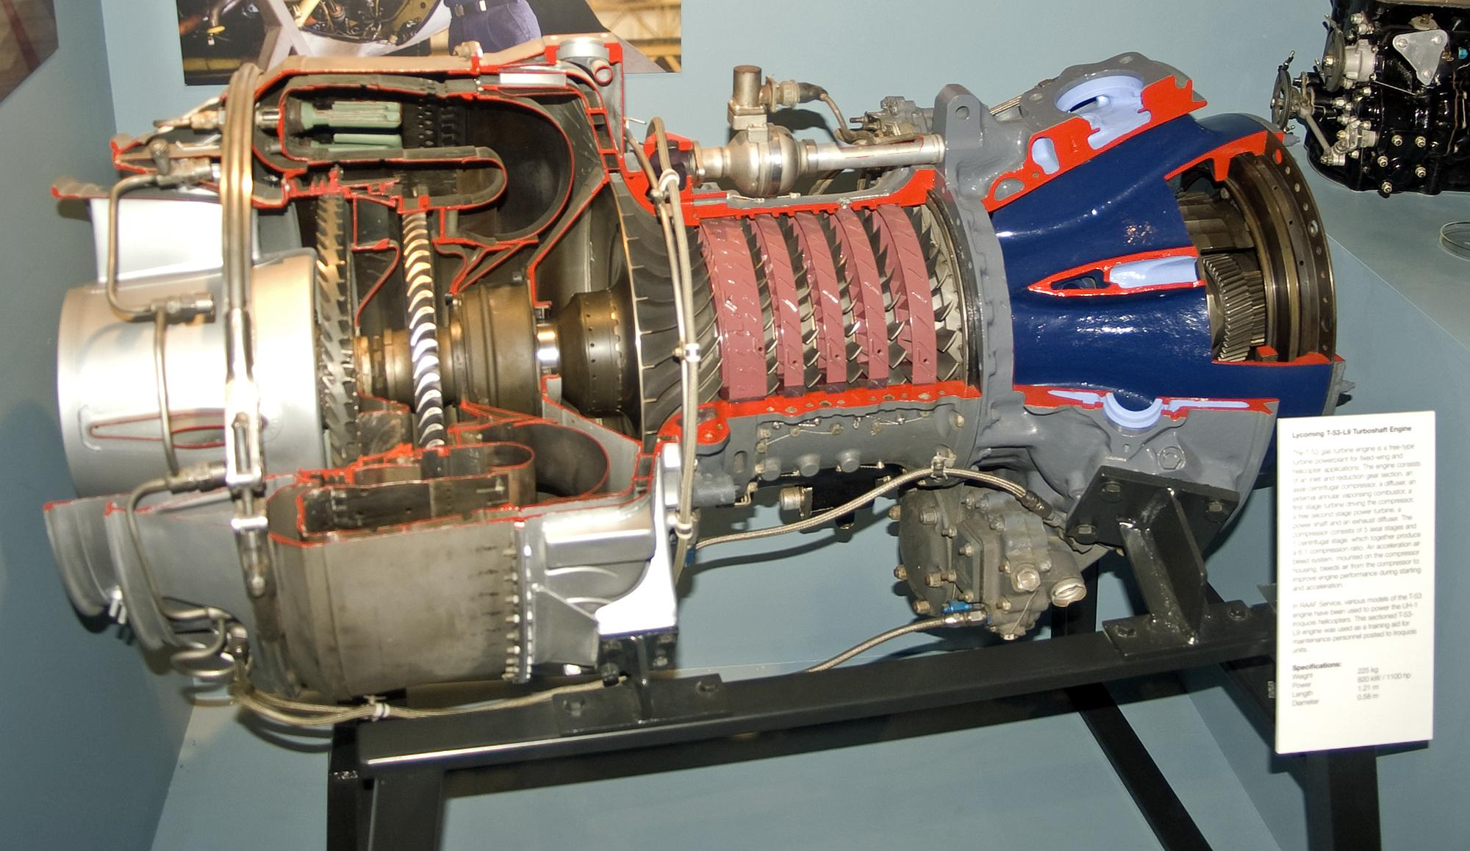

# Bill Of Materials

*Motor*

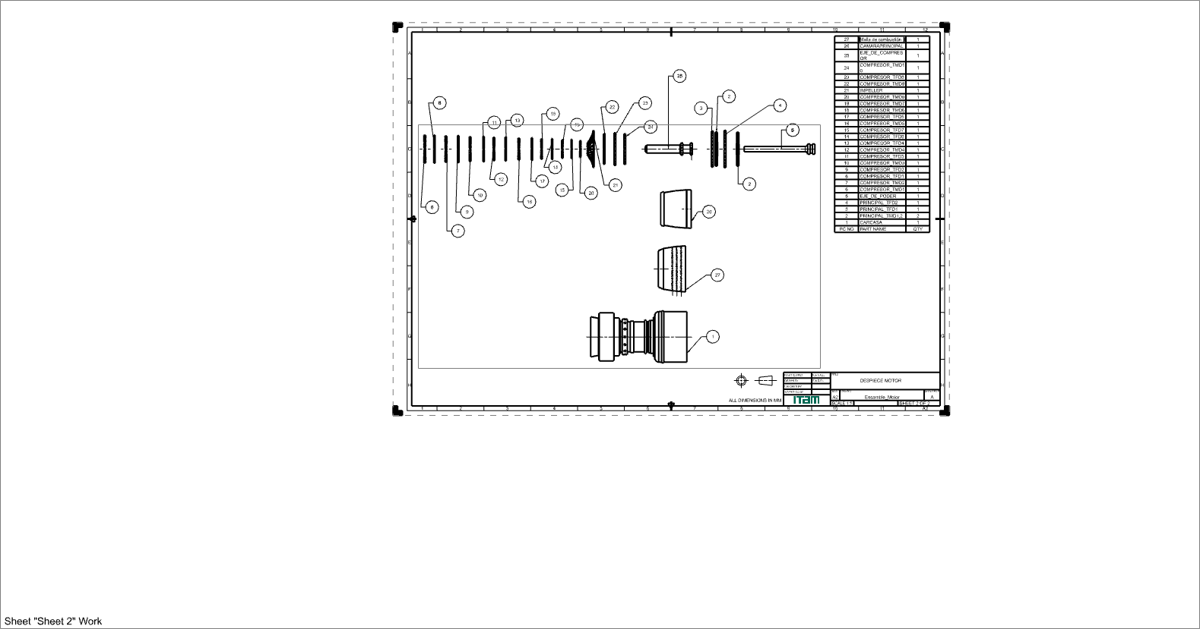

*Transmisión*

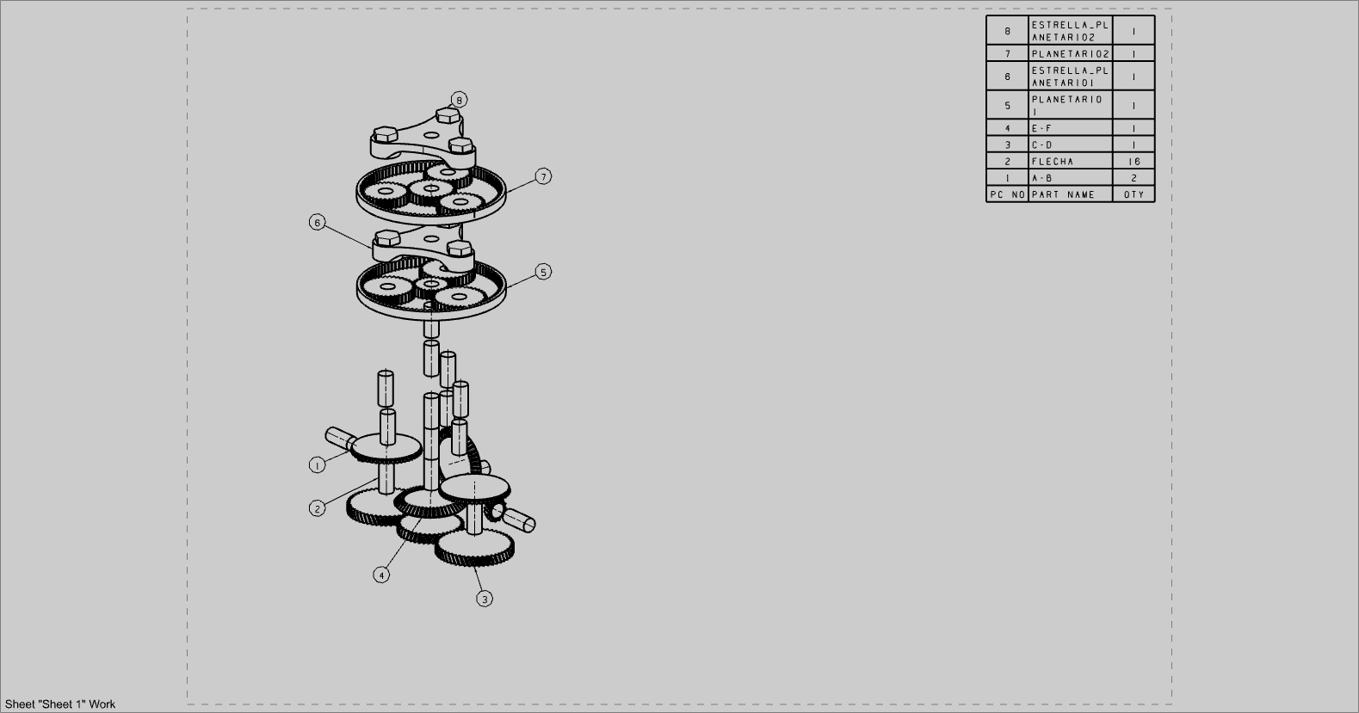

Nota: Todas las piezas son hechas a la medida excepto por las flechas que son piezas comerciales de 90 mm diámetro x 200 mm largo y 90mmx600mm.

# Estrategia de modelado

Debido a la ambición de nuestro proyecto y al tratarse de mecanismos protegidos por derechos de autor con piezas hechas a la medida no es posible conseguir las especificaciones exactas del motor y su reducción. Para estimarlas y hacer una aproximación decente nos basamos en un modelo ya armado. Lo importamos a NX e hicimos una relación entre el tamaño del modelo y el tamaño real, que es al que lo queríamos hacer.

Para modelar los álabes tuvimos que lidiar con una geometría poco convencional, que se asimila a una coma con una punta redonda que iba disminuyendo su diámetro hasta acabar en punta, además era curvada lo que implicaba hacerla a un ángulo. En particular, algunas rotaban a lo largo de su *extrude* por lo que se tenía que realizar un sketch a cierta distancia y con un ángulo distinto y unirlos mediante un *swept* para obtener la rotación esperada. Finalmente, se aplica un *pattern feature* de tipo circular para tener todas las aspas requeridas.

En el caso de la Malla de Combustión, Cámara Principal y Carcasa utilizamos un *revolve* para modelarlos. En el caso de la Malla de Combustión tienen unas entradas para el aire caliente en forma de “copa” o “taza” que tuvimos que modelar con dos *sketches* concéntricos y los unimos con un *swept*. Luego modelamos uno más pequeño que sustrajimos al *swept* original. Sin embargo, surgió un problema por esta técnica ya que no podíamos aplicar un pattern feature a esta “copa” por el *swept*. Así que tuvimos que repetirlo manualmente las veces necesarias.

Por otro lado, al modelar la transmisión tuvimos que hacer los diversos cálculos de los engranes para obtener la relación necesaria que permite al motor generar levantamiento vertical:

|  |  |  |  |  |  |
| --- | --- | --- | --- | --- | --- |
| Transmisión | | |  |  |  |
| módulo | 8.6 |  |  | rpm motor | 7986 |
| distancia entre centros de c y d | 420.9887268 | Na | 15 | rpm engran | 2000 |
| Planetario |  | Nb | 50 | rpm helice | 155.9 |
| Prueba 1 |  | Nc | 50 | reducción a-d | 0.250438267 |
| Nr2 | 98 | Nd | 42 | reducción a-b | 0.298140794 |
| Ns2 | 33 | Ne | 50 |  |  |
| Nr2/Ns2 | 2.957184092 | Nf | 50 |  | Na = cónico 1 |
| Nc2 | 32 |  |  |  | Nb = cónico 2 |
| distancia entre centros de s y c | 281.9502142 |  | Nr = dientes anillo |  | Nc = recto 1 |
| Ns1 | 25 |  | Ns = dientes Sol |  | Nd =recto central |

Estos cálculos tuvimos que realizarlos con mucho cuidado pues requeríamos una reducción de 7986 rpm a sólo 155.9 rpm. Originalmente planeabamos tener una reducción a 5750 rpm pero al realizar los cálculos el anillo de las cajas planetarias era superior al de nuestra restricción de 900 mm de diámetro. Así que para el engrane principal hicimos una reducción a 2000 rpm. De esta conseguimos la reducción a 155.9 rpm que obtendríamos con cajas planetarias, esto implicaba una reducción era a factor de 12. Debido al factor de reducción no podíamos tener sólo una caja planetaria así que modelamos dos con tamaño de anillo distinto, una tenía factor de reducción de 4 y la otra de 3. Así que propusimos un tamaño de diente para el anillo media pulgada y que tuviera 98 dientes. De ahí calculamos la reducción de cada planetario y modelamos sus engranes Sol y sus Planetas. 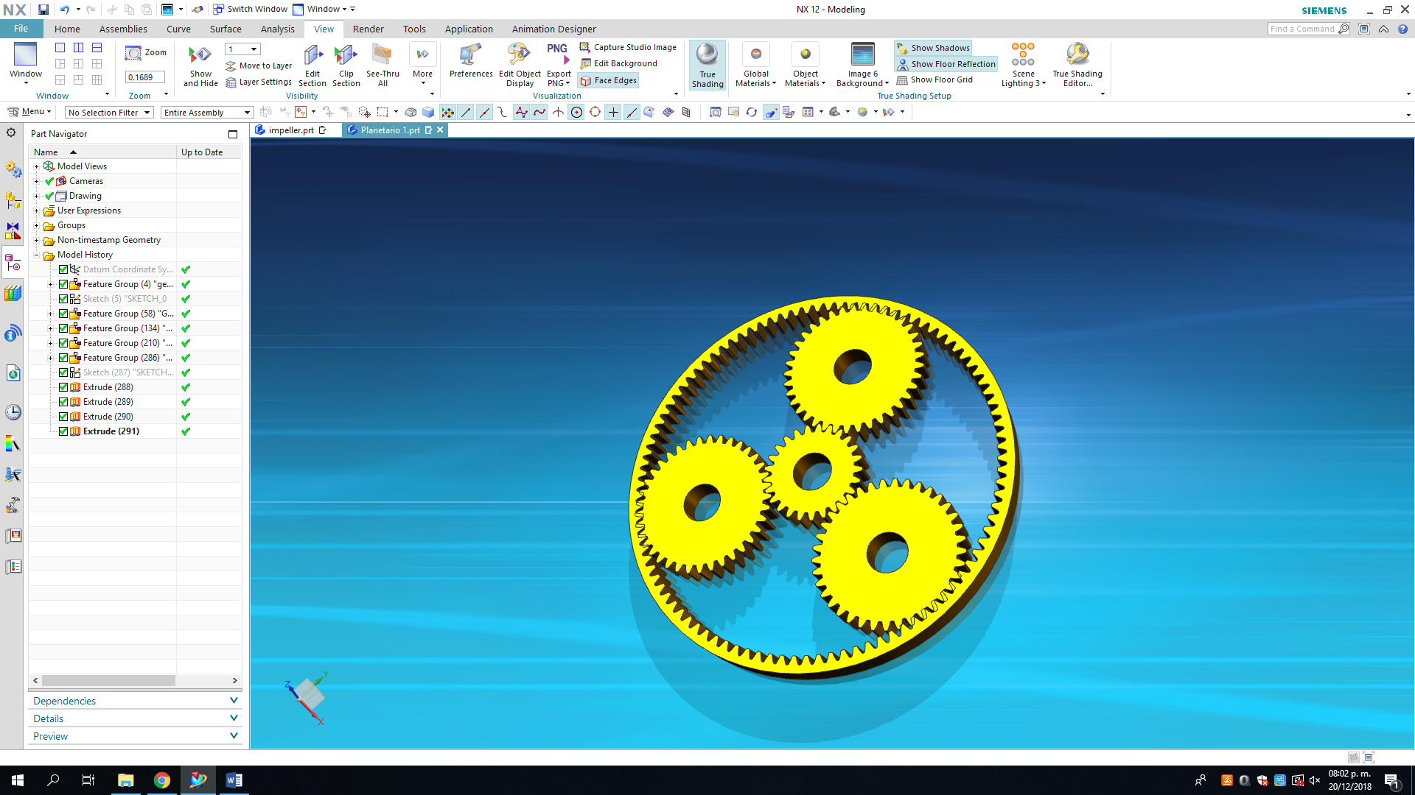

*Caso especial: Impeller*

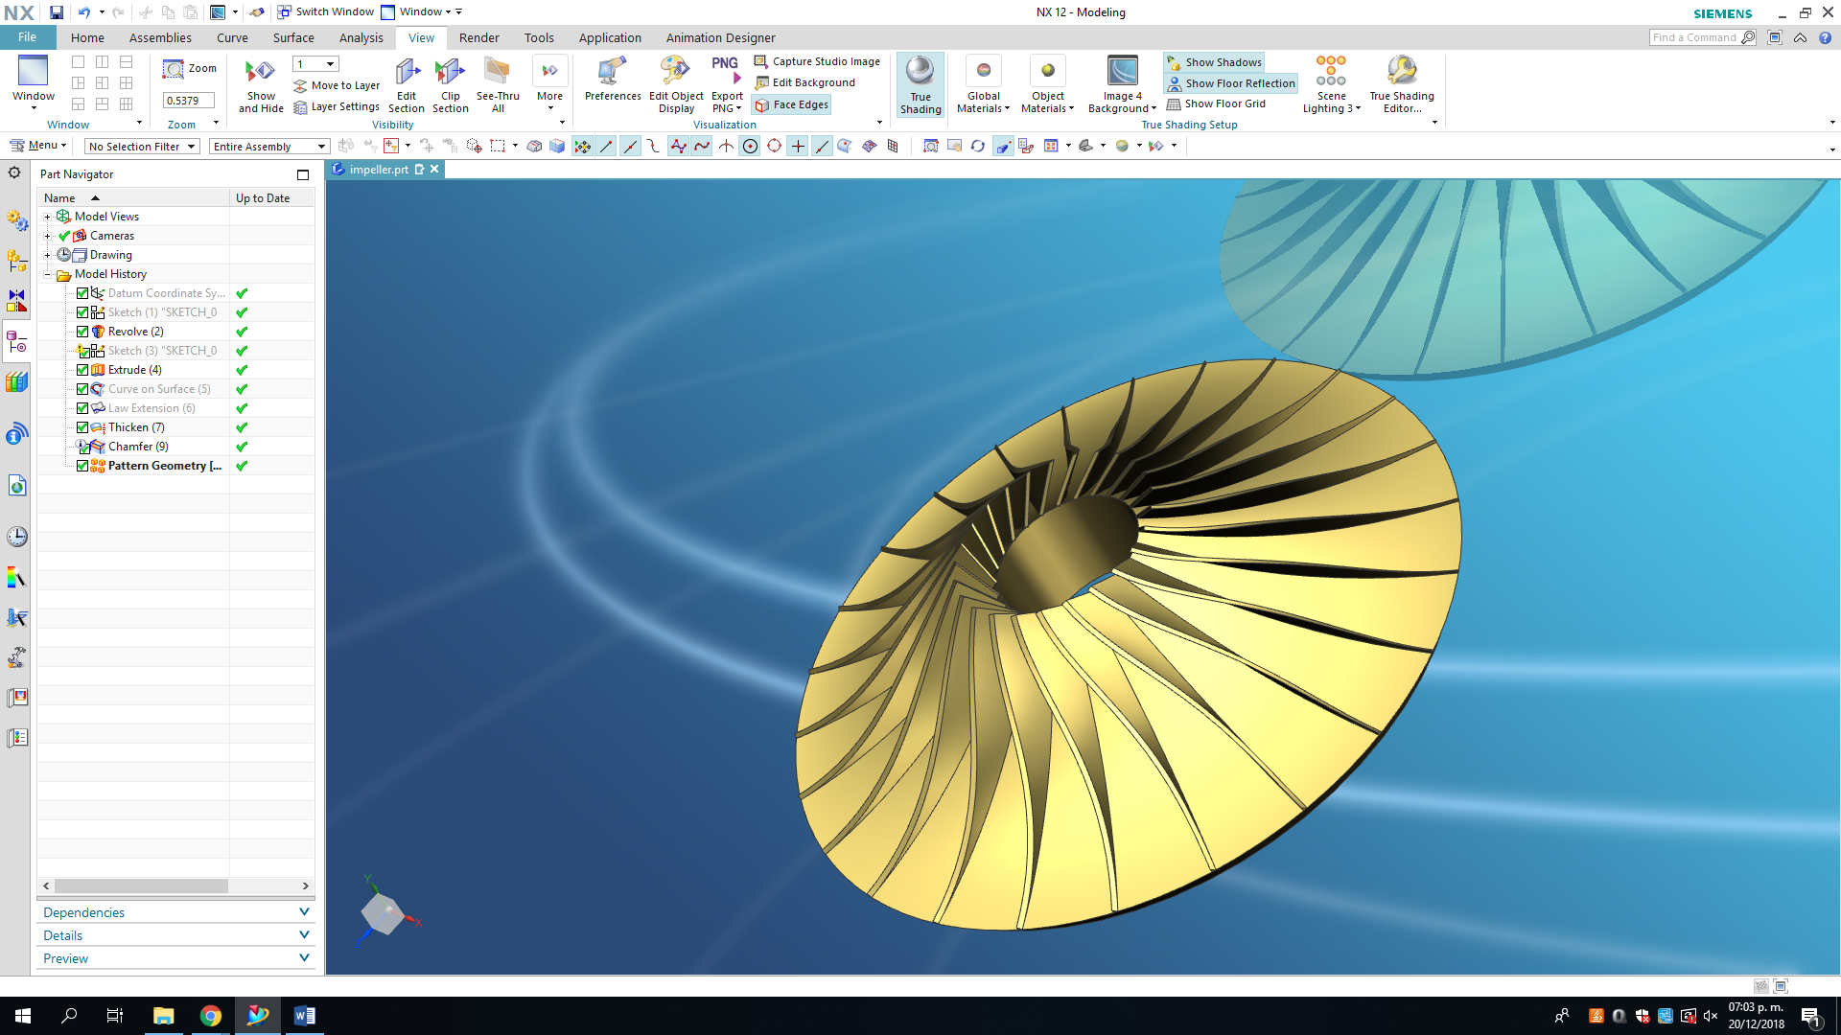

Para el modelado del *impeller*, se utilizó un video tutorial (listado en la bibliografía) que explicaba cómo utilizar *pattern geometry* y *law extension* para lograr dibujar las aspas sobre la pieza en forma de curvas sobre una superficie para, posteriormente, aplicar la herramienta *law extension* para darle un patrón que de curva cúbica. Se presentan aquí los pasos a seguir para lograr una pieza similar:

1. Dibujar una curva con las medidas requeridas. Este dibujo será la base del *impeller*. Normalmente, se utilizan dos rectas unidas por un arco convexo.
2. Utilizar la herramienta *revolve* para obtener un volumen a partir de la curva dibujada.
3. Seleccionar la opción de *curve on surface* y especificar la trayectoria a seguir del aspa del *impeller*. Se sugiere utilizar más de dos puntos para especificarla con suficiente detalle.
4. Escoger la opción *flange surface* y después la opción *law extension*. Una vez en el menú de la herramienta, seleccionar la curva hecha en el paso 3, y seleccionar *cubic* bajo *length law* y bajo *angle law*. En este caso, se utilizaron los parámetros:
   1. *Length law Start*: 30
   2. *Length law End*: 2
   3. *Angle law Start*: 45
   4. *Angle law End*: 90
   5. *Extension side*: *One-sided*
   6. *El* resto de los
5. En el menú de *Offset/Scale*, escoger la opción *Thicken*. Elegir el resultado del *law extension* hecho en el paso 4, y especificar los parámetros (se utilizó *Offset 1*: -1 y *Offset 2*: 1).
6. Opcional: agregar un *chamfer* por fines estéticos (en este caso se utilizaron 2 mm como parámetro).
7. Opcional: agregar un *edge blend* en la base (se utilizó un radio de 5).
8. Seleccionar *Pattern geometry* en el menú de *Associative copy*. Seleccionar la opción *Circular* (la predeterminada es *Linear*). Después, especificar el número de repeticiones deseadas, junto con la separación en grados entre cada repetición (en este caso se usaron 25 repeticiones, cada una se encuentra a 14.4 (360/25) grados de la otra).

# Estrategia de ensamble

Nuestro proyecto completo son esencialmente dos máquinas: el motor y la transmisión. Para ensamblar el motor hicimos dos subensambles el Eje de Poder y el Eje de Compresión, ya que estos dos son las grandes piezas de interacción de nuestro motor ya incluyen todos los álabes fijas y móviles del ensamble, esta fue la peculiaridad fue la que determinó los *constraints*, respetando las distancias de referencia para que funcione correctamente el motor. El motor como ensamble únicamente requiere *constraints* de posición de los álabes relativos al eje correspondiente. El siguiente paso fue unir todo en el motor. Para esto incluimos ambos subensambles en su posición coaxial y luego agregamos la cámara principal de combustión y la malla de combustión y finalmente agregamos la carcasa. En este subensamble lo importante en cuanto a constraints fue confirmar que todo embonara, que no siempre era el caso. Esto nos obligó a remodelar algunas piezas. Debido a que en el motor sólo los álabes son móviles los constraints fueron relativamente sencillos.

Por otro lado, para el ensamble de la transmisión lo único particular fueron los *engages* de los engranes. Hicimos subensambles de cada *engage* relevante y posteriormente los unimos en un solo ensamble que ya tenía en cuenta los *engages*.

Finalmente, se conjuntaron la transmisión y los motores en un ensamble que llamamos chasis, en este hay dos motores tal como funciona el 429 en la vida real.

# Análisis de Elemento Finito (FEM)

Existen una gran cantidad de piezas de las cuales podemos hacer el análisis FEM, pero elegimos el “Impeller”, pues creemos que se apega al comportamiento de todas las álabes fijas y móviles, es decir, el “impeller” impulsa y recibe el aire comprimido por el resto del compresor. Para poder iniciar el análisi es necesario simplificar la figura y elegir un solo álabe que represente a todos los álabes de la figura. Debido a que la geometría de la figura es compleja y no lineal, es necesario escoger una solución que resuelva elementos no lineales, por fortuna para nosotros, el programa NX 12 cuenta con solucionador de estas carácteristicas (SOL 106 Nonlinear Stactics - Global Constraints). Sabemos que el impeller gira a una velocidad de 7986 revoluciones por minuto (dato obtenido en las hojas técnicas del motor), que está hecha por acero inoxidable y que la pieza es una con un cuerpo cónico. Después de establecer las “Constrains” y las fuerzas que presenta la pieza. 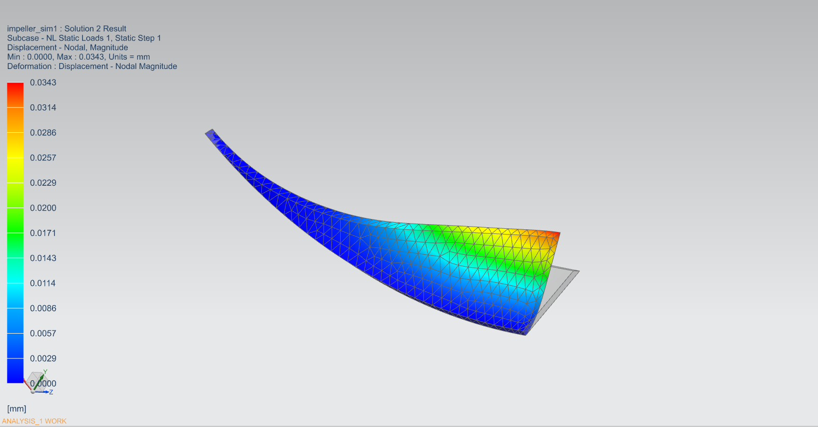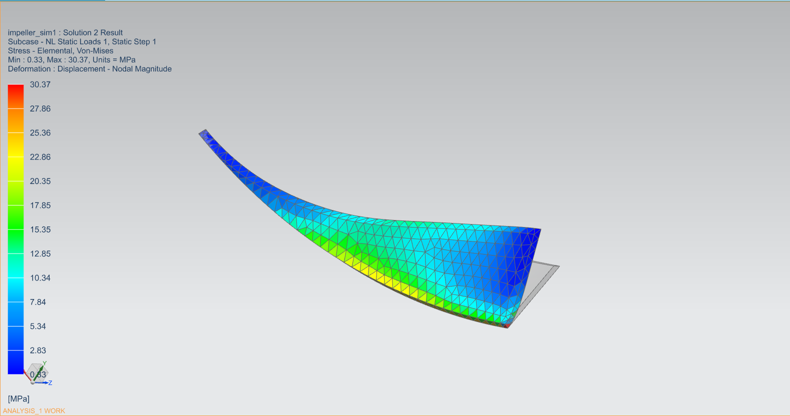

Finalmente, revisamos dos resultados: el desplazamiento y los esfuerzos “Von-Mises”. Los datos obtenidos son físicamente coherentes, es decir, el desplazamiento obtenido (con una máximo desplazamiento de 0.03 mm) y los esfuerzos “Von-Misses” (con un máximo de 30 MPa) no exceden las capacidades físicas del material y cumplen con su propósito.

# Apéndices

*Carcasa*

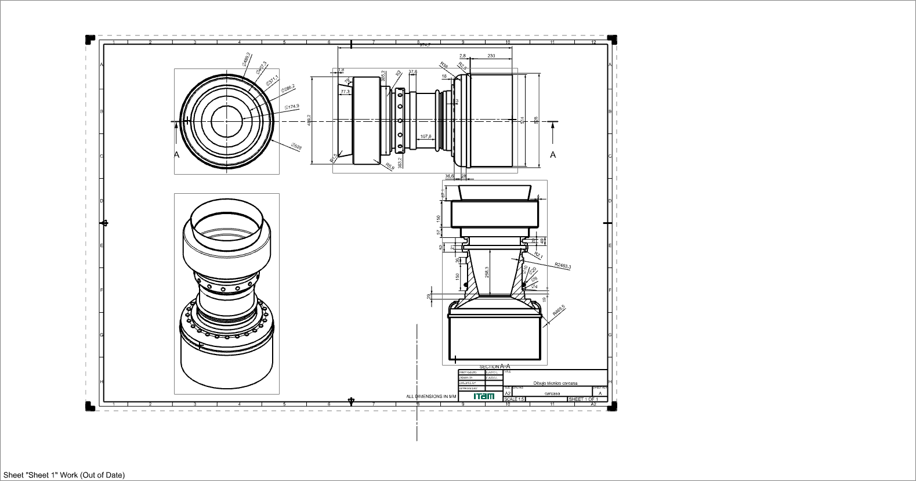

*Cámara Principal*

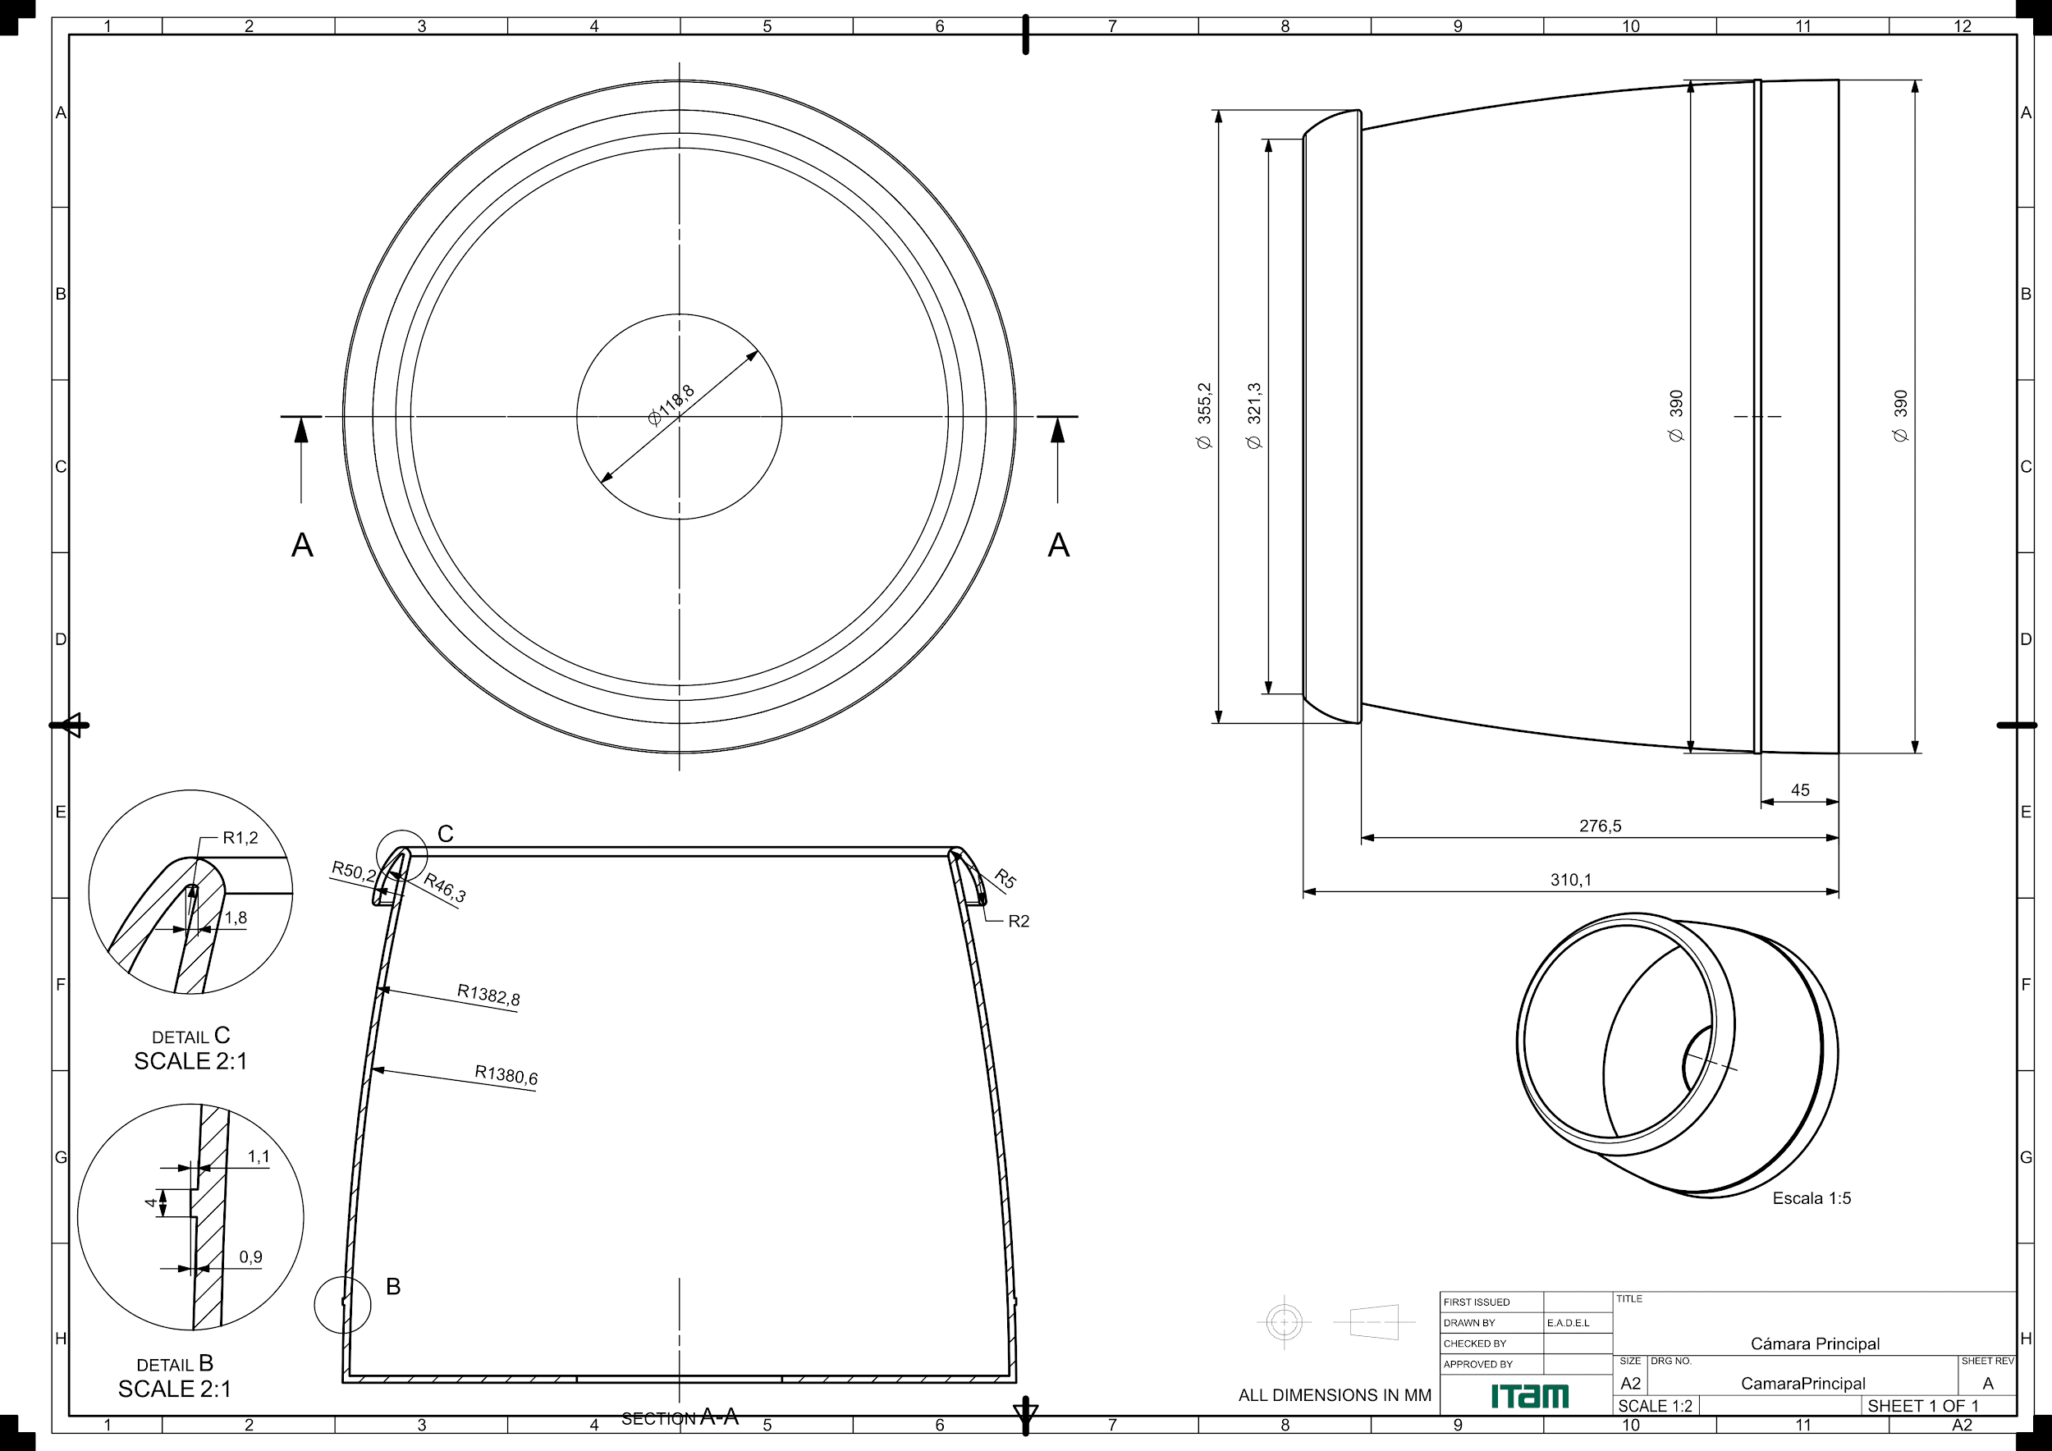

*Malla de Combustión*

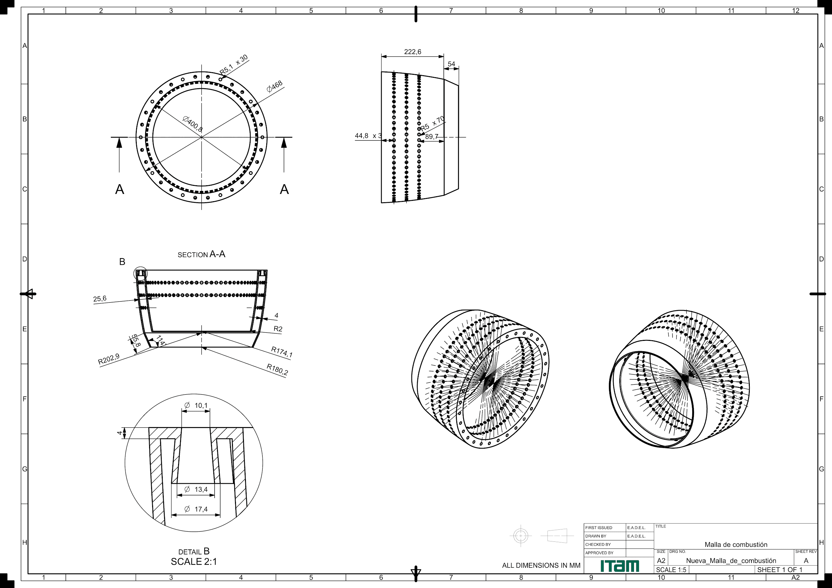

*Álabe Móvil*

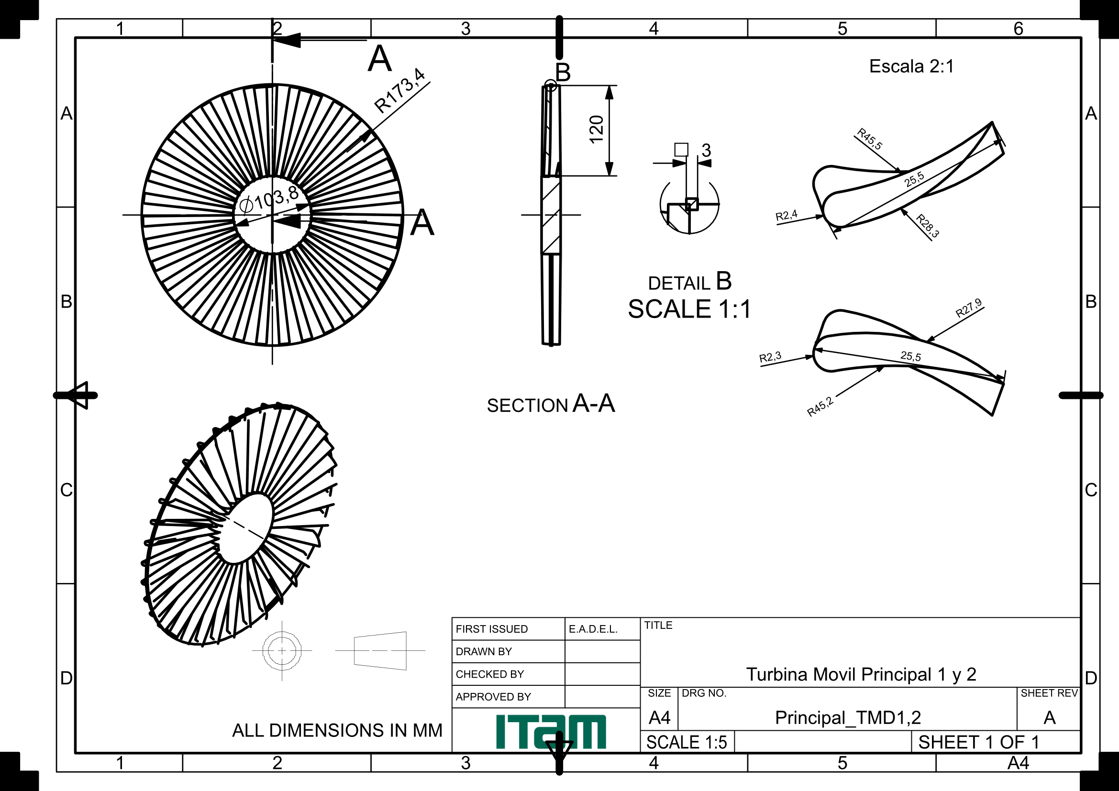

*Álabe Fijo*

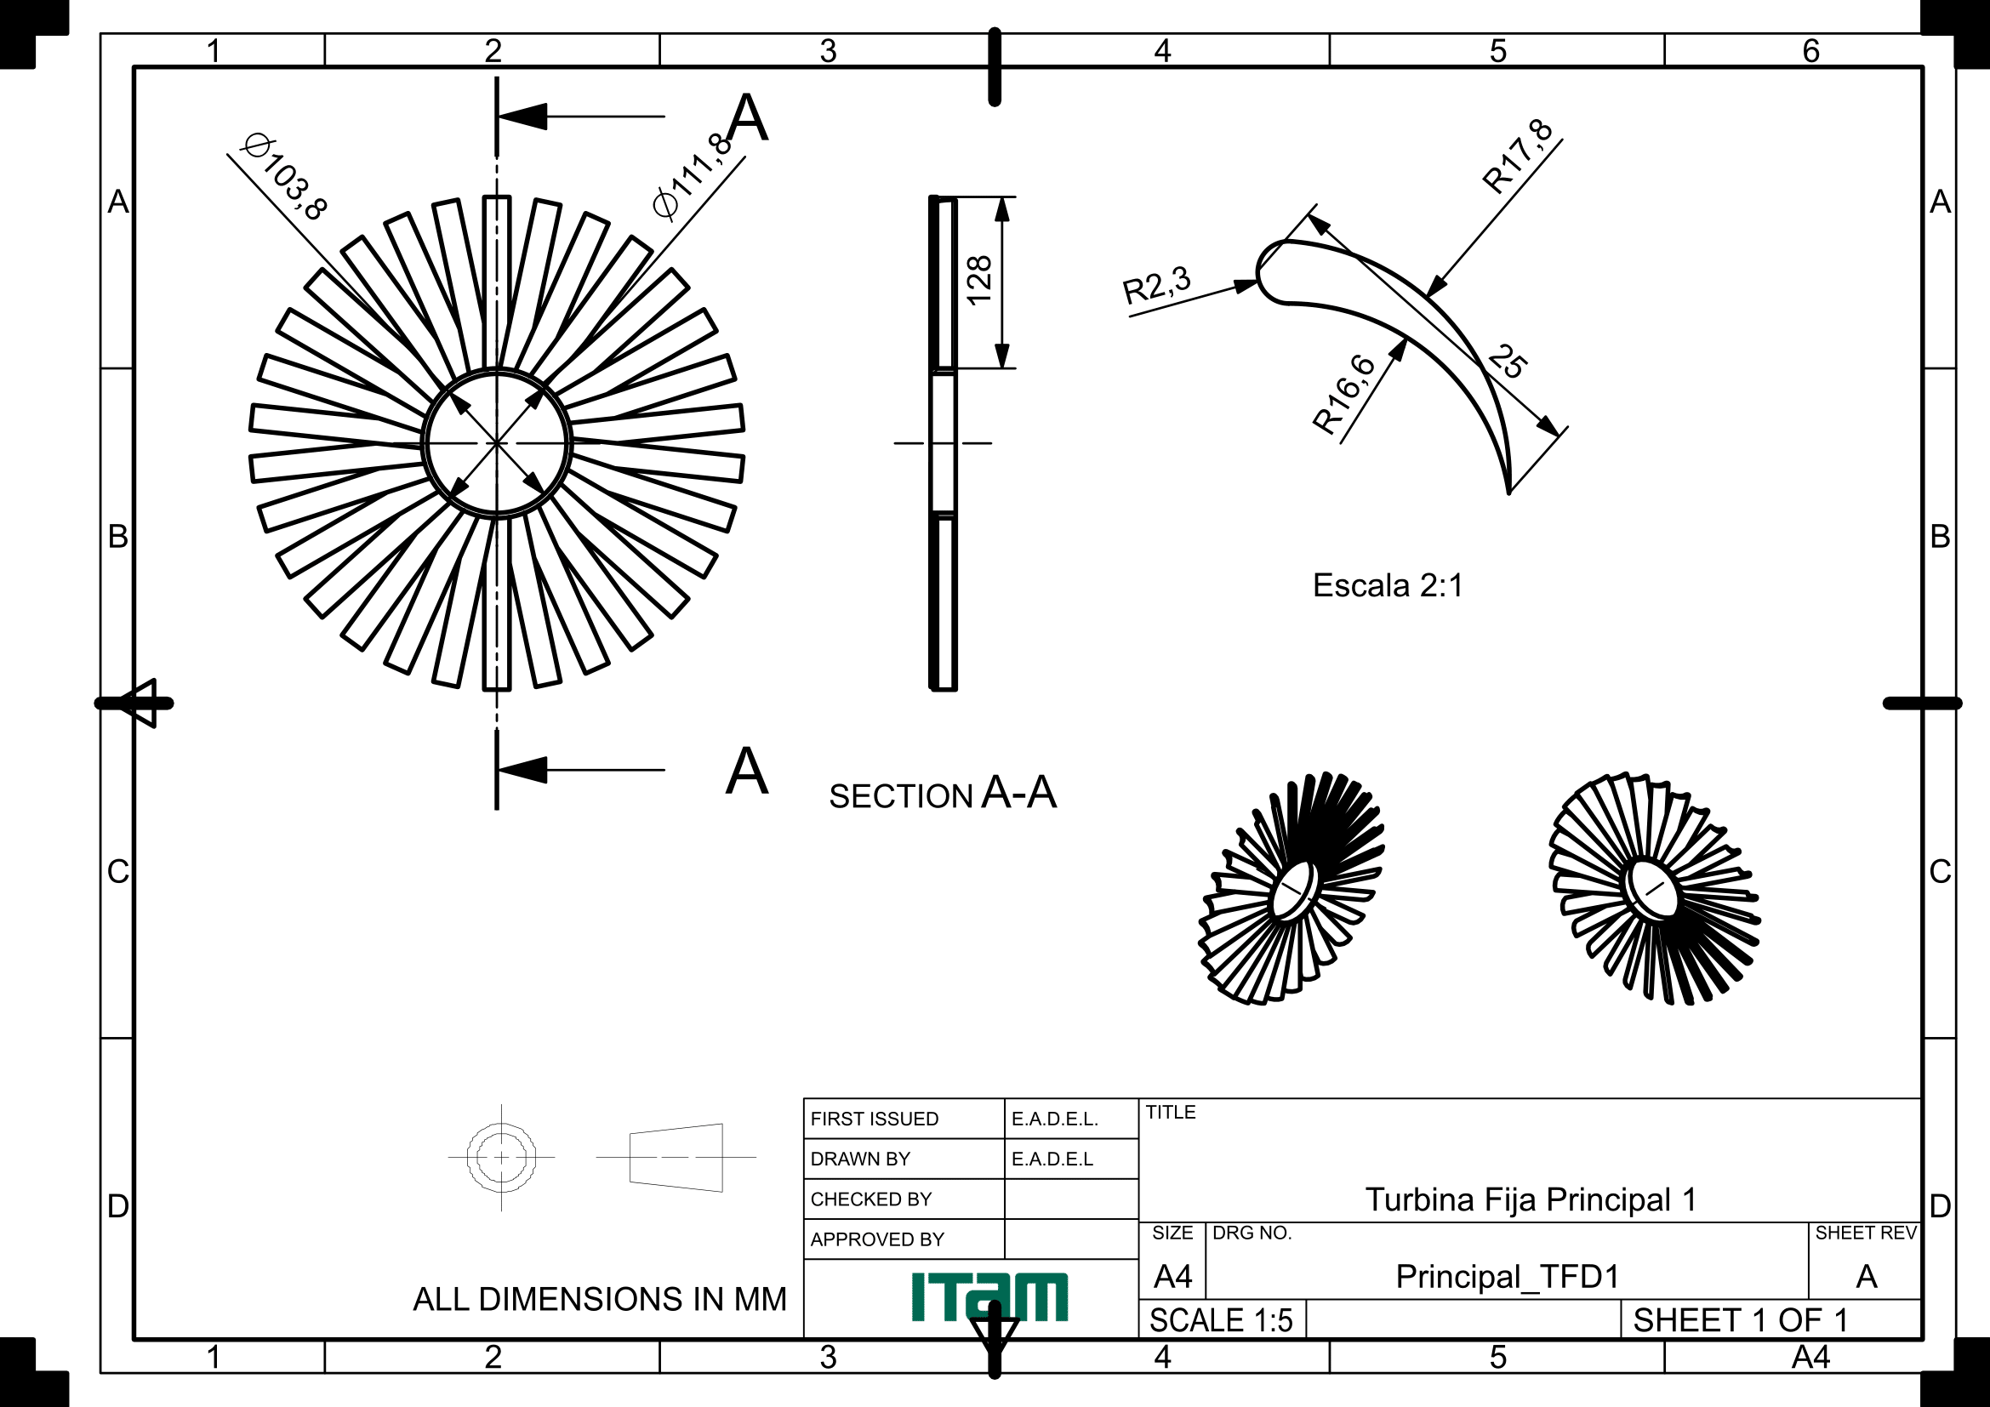

Nota: Hay más álabes que varían en medida pero son el mismo diseño por lo que se incluyen en los archivos pero no en el reporte.

*Eje Compresor*

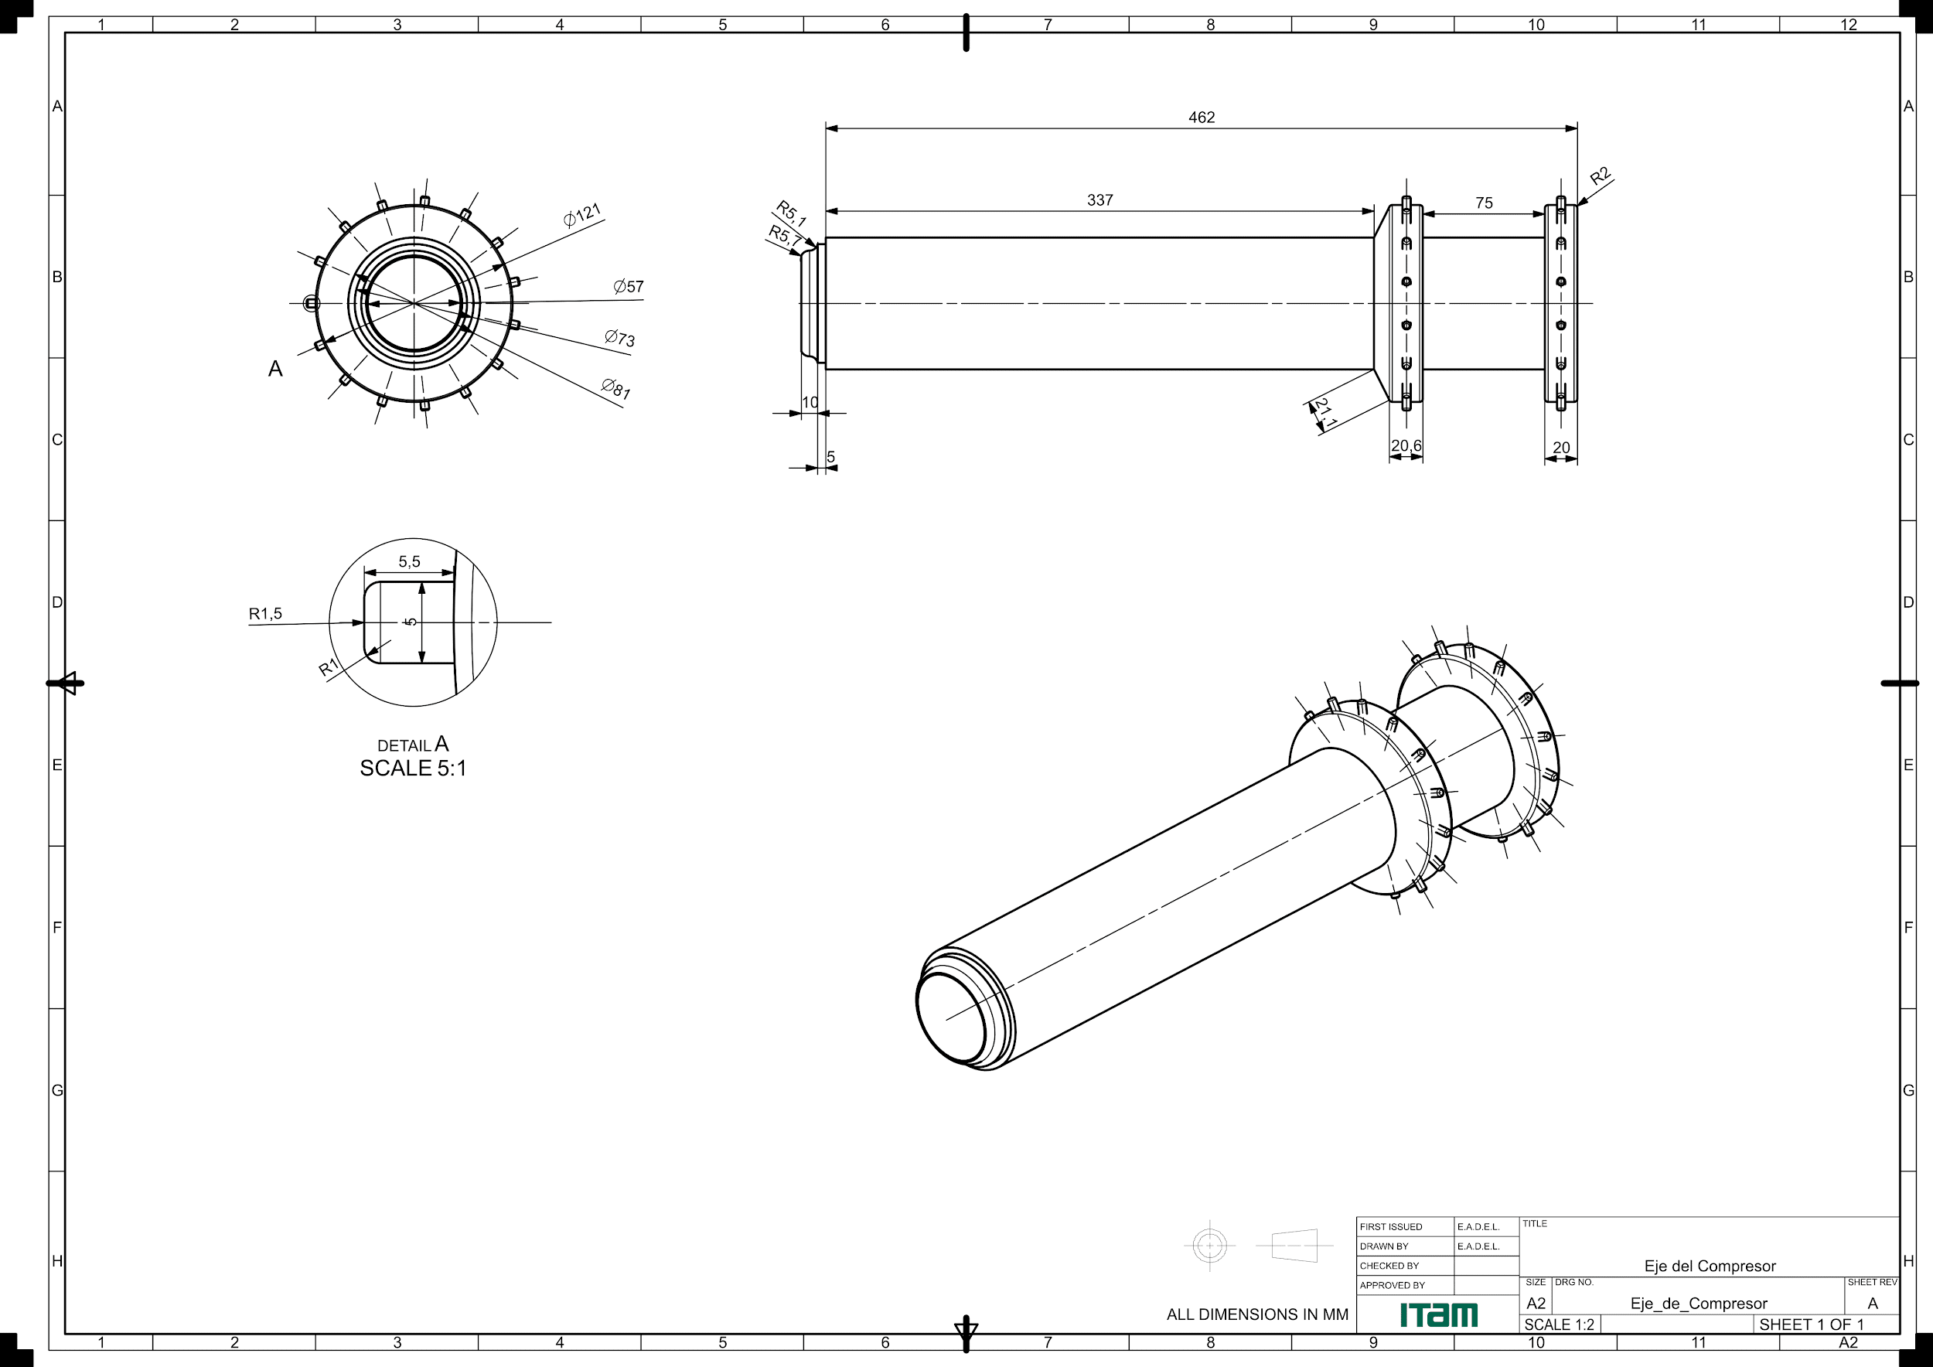

*Eje de Poder*

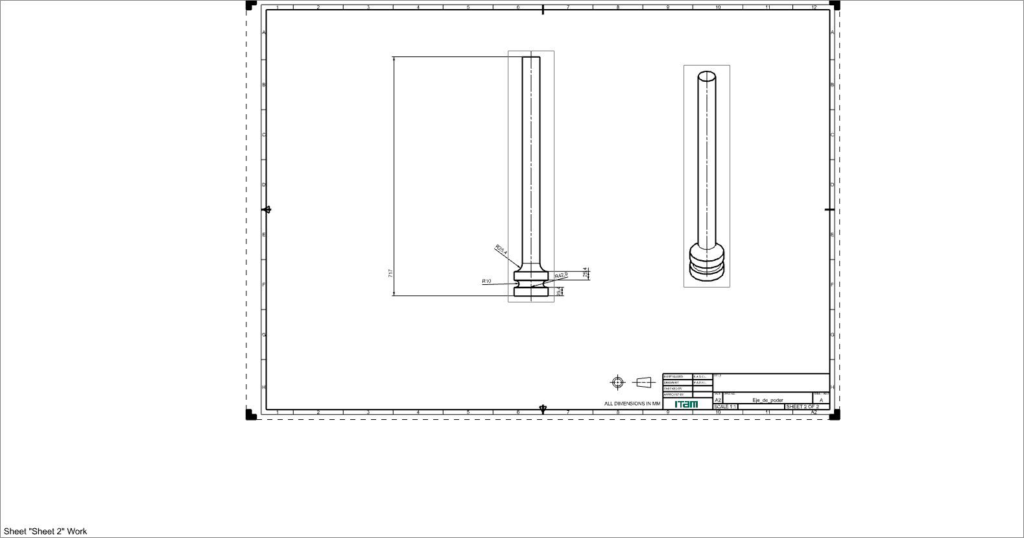

*Impeller*

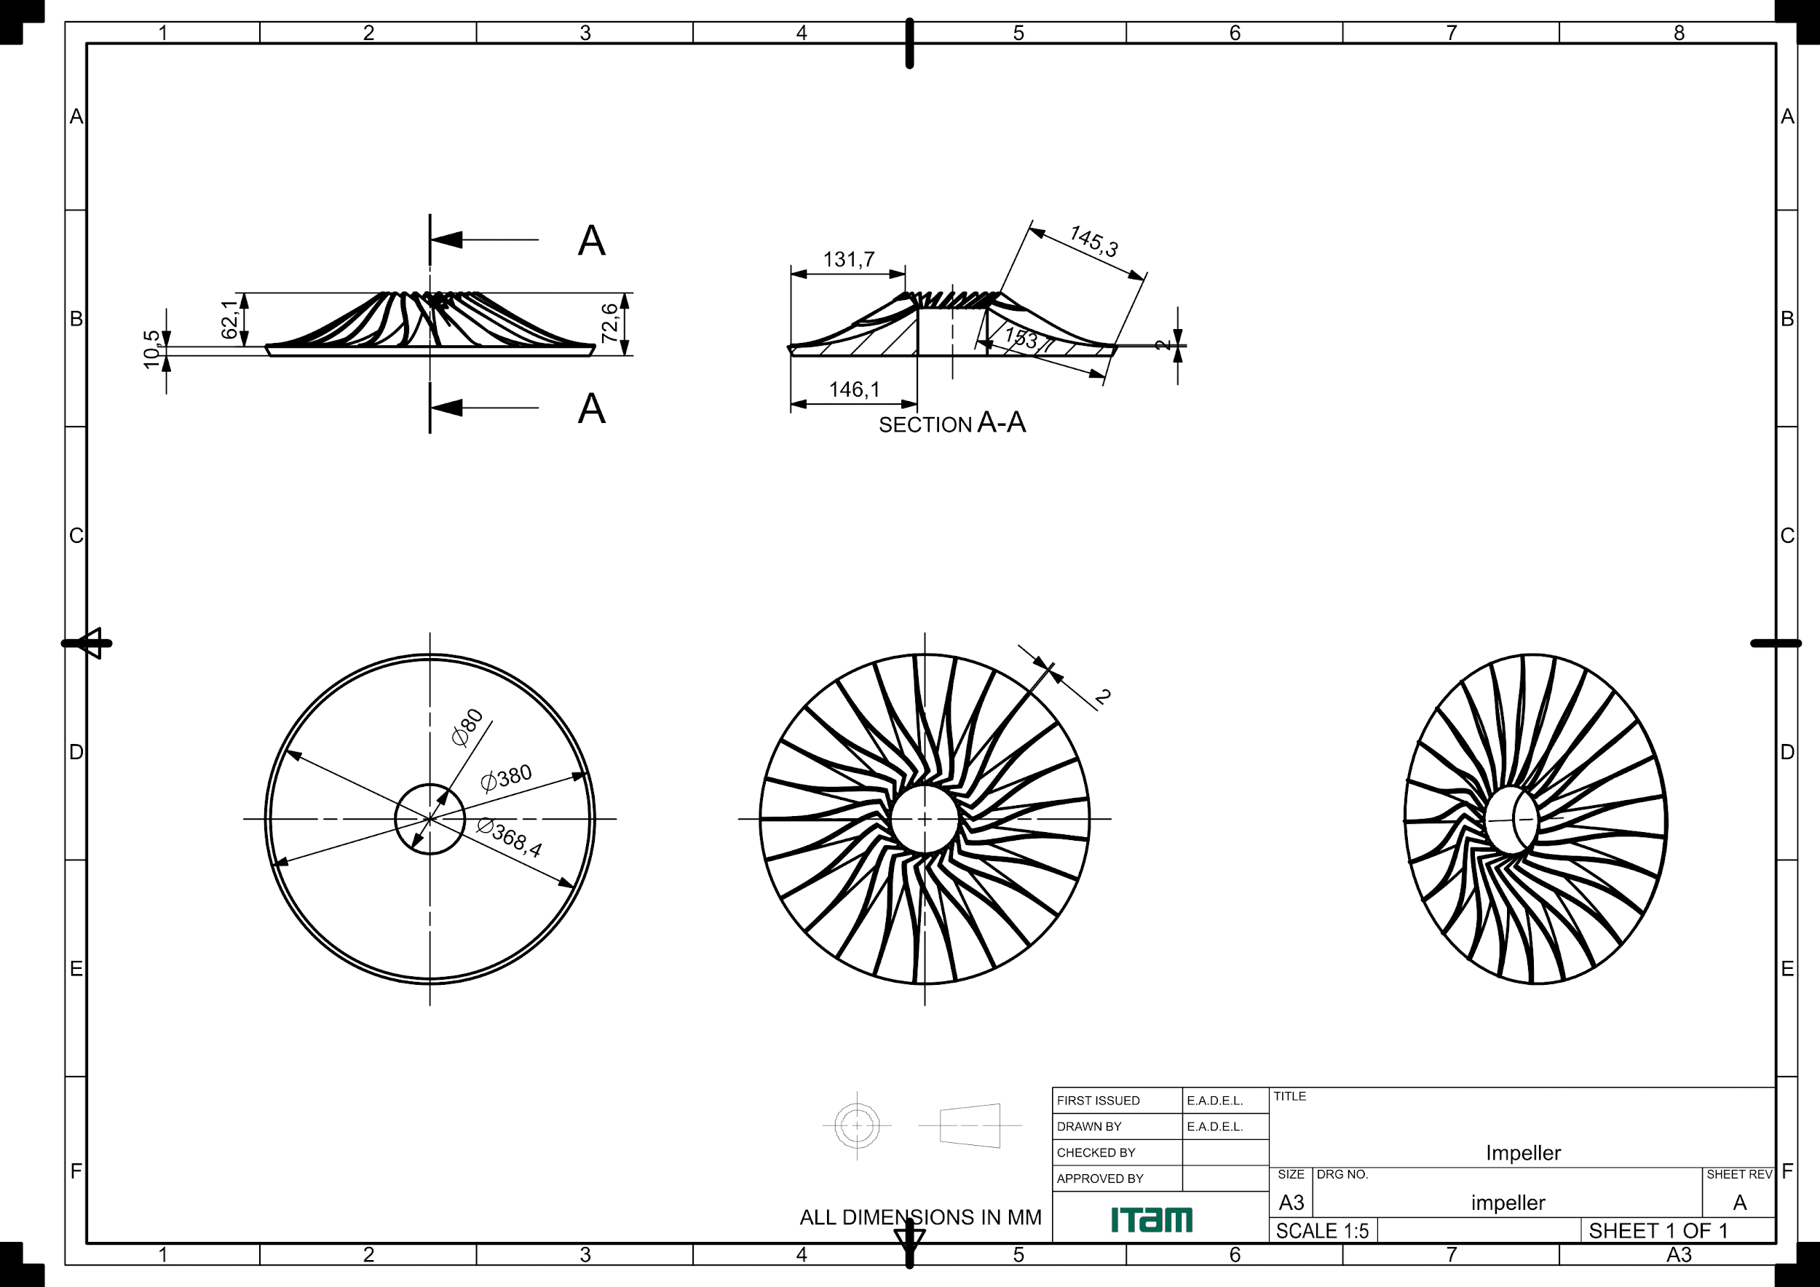

*A-B*

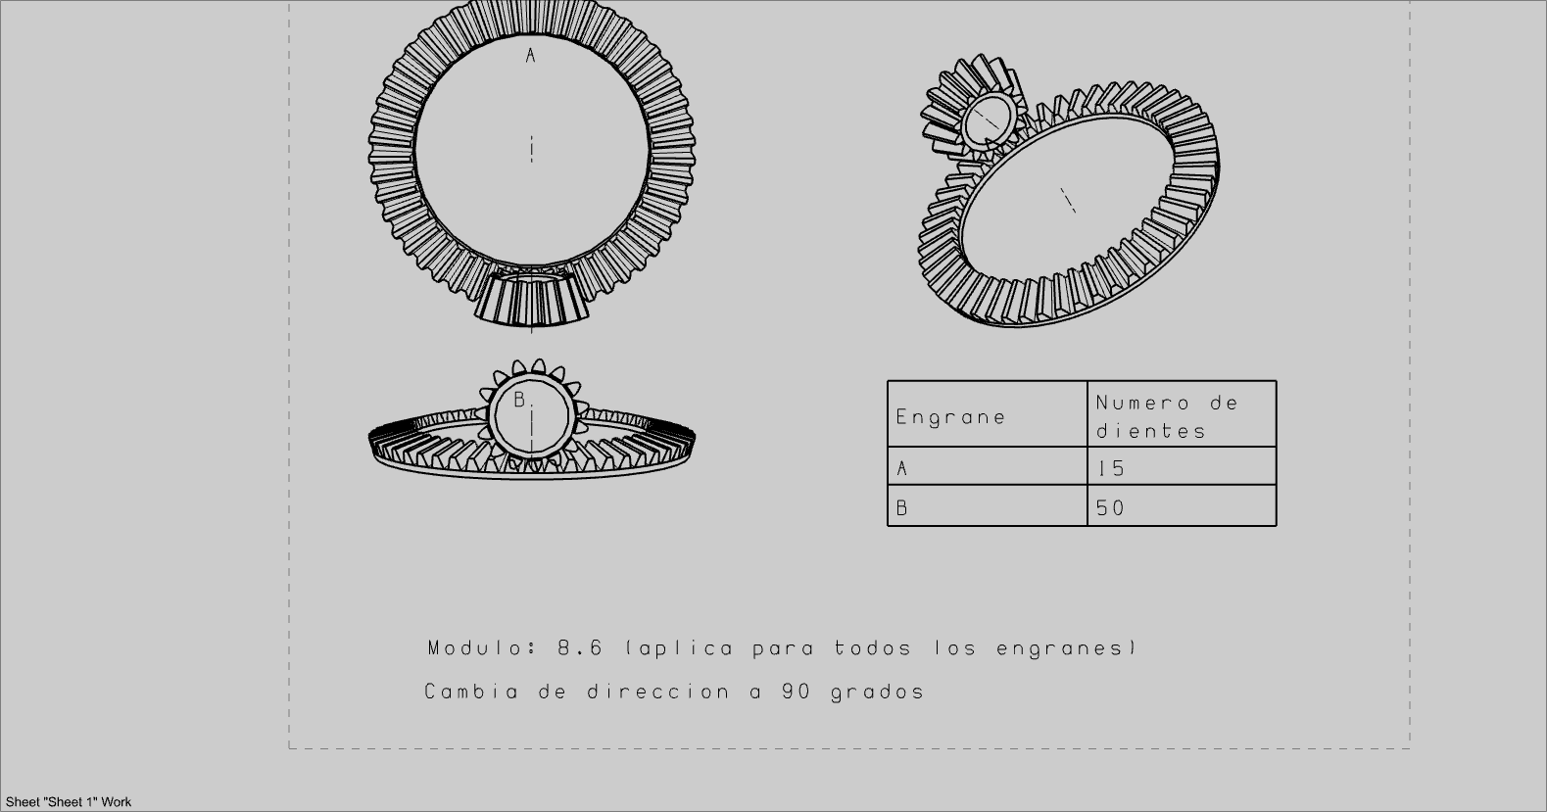

*C-D*

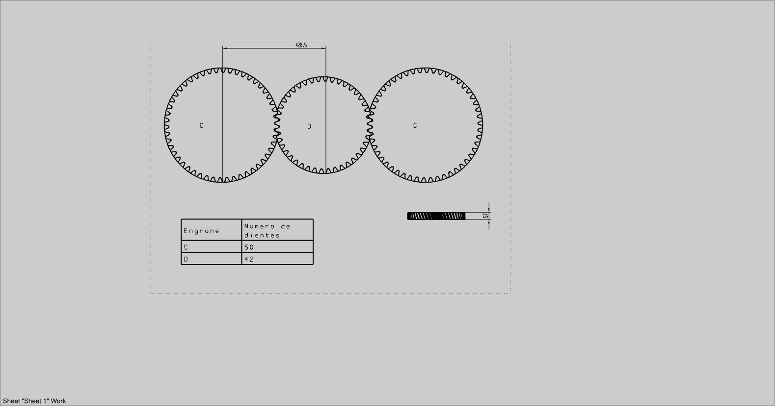

*E-F*

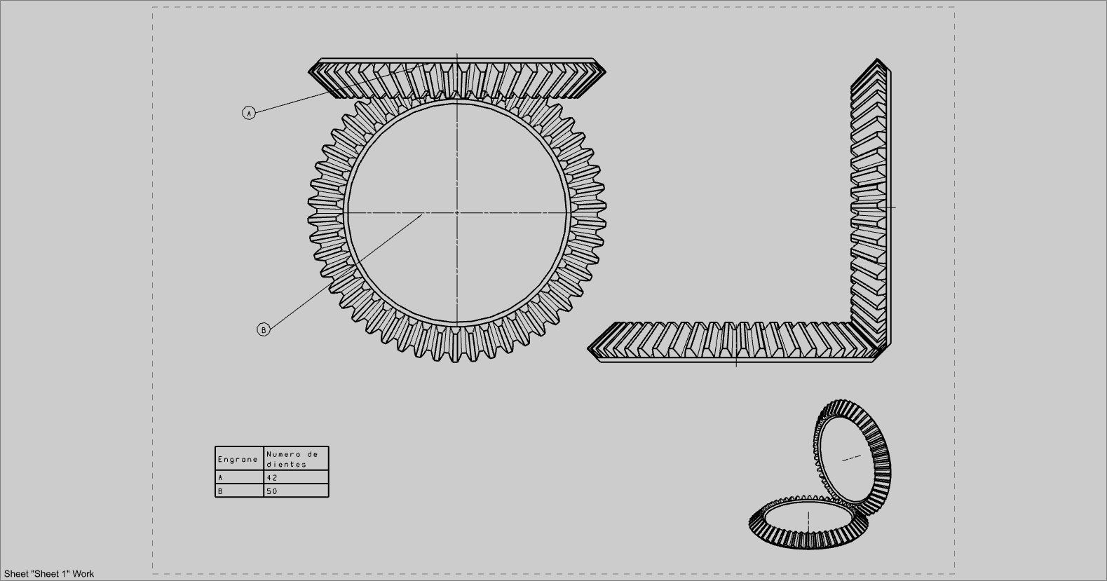

*Planetario 1*

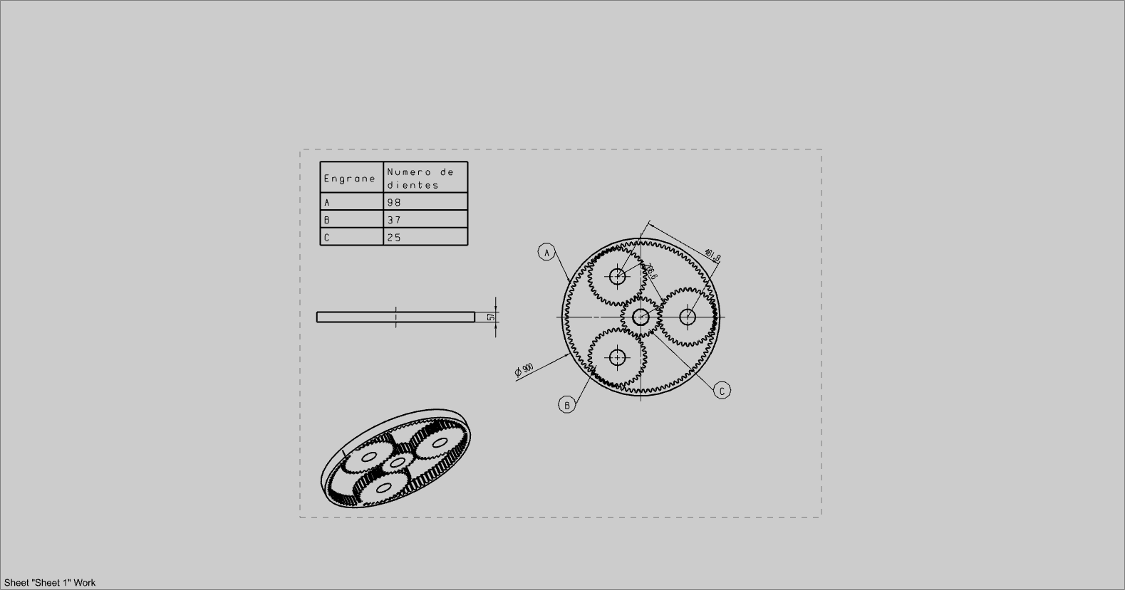

*Planetario 2*

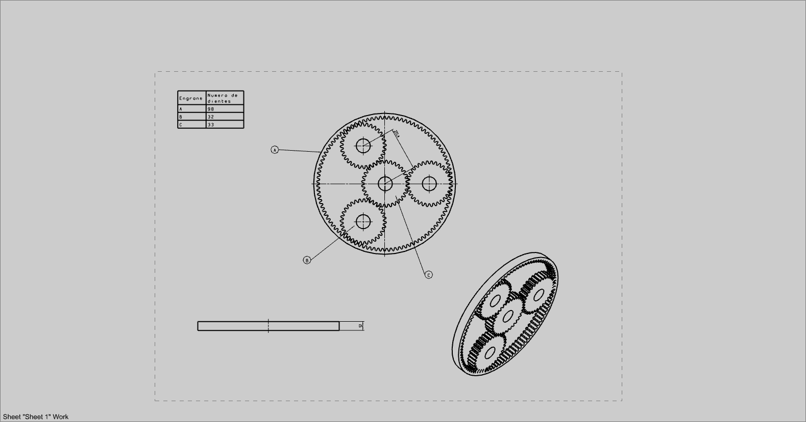

# Bibliografía

Bell 429 GlobalRanger. (2018, November 26). Retrieved December 19, 2018, from <https://en.wikipedia.org/wiki/Bell_429_GlobalRanger>

Bell 429 Twin-engine light helicopter. (n.d.). Retrieved December 19, 2018, from <http://www.airrecognition.com/index.php/world-air-force-military-equipment-aircraft-/north-america/united-states-air-force/united-states-american-us-air-force-usaf-helicopter-technical-data-sheet-specifications-intelligence-description-information-identification-pictures-photos-images-video-/718-bell-429-twin-engine-light-helicopter-technical-data-sheet-specifications-intelligence-description-information-identification-pictures-photos-images-video-united-states-american-us-usaf-air-force-aviation-aerospace-defence-industry-military-technology.html>

Engineering, L. (2017, November 30). Understanding Helicopter's Engine | Turboshaft. Retrieved December 19, 2018, from <https://www.youtube.com/watch?v=uVjStAxMFEY&t=145s>

F, D. (2016, June 22). A Pair of Royal Australian Navy (RAN) Bell 429 'Global Ranger' Helicopters - N49-049 & N49-218 - Pass Through CQ Airports Heading North. Retrieved December 19, 2018, from <http://cqplanespotting.blogspot.com/2016/06/a-pair-of-royal-australian-navy-ran.html>

Hasan, T. (2018, April 11). Turbo Shaft Helicopter. Retrieved December 3, 2018, from https://grabcad.com/library/turbo-shaft-helicopter-engine-1

NX Modeling - Concept Design (Impeller). (2012, August 11). Retrieved December 10, 2018, from https://youtu.be/moYvcO-i574